

TẬP ĐOÀN CÔNG NGHIỆP - VIỄN THÔNG QUÂN ĐỘI VIETTEL

**<ĐƠN VỊ>**

TÀI LIỆU THIẾT KẾ CHI TIẾT

Mã hiệu dự án: DCIM

Mã hiệu tài liệu: DCIM_

<Địa điểm, Thời gian>

BẢNG GHI NHẬN THAY ĐỔI TÀI LIỆU

*A – Tạo mới, M – Sửa đổi, D – Xóa bỏ

|  |  |  |  |  |  |  |
| --- | --- | --- | --- | --- | --- | --- |
| Ngày  thay đổi | Vị trí  thay đổi | A*  M, D | Nguồn gốc | Phiên  bản cũ | Mô tả thay đổi | Phiên  bản mới |
| 08/2023 | N/A | A | FR | N/A | Khởi tạo | V01 |
|  |  |  |  |  |  |  |
|  |  |  |  |  |  |  |
|  |  |  |  |  |  |  |
|  |  |  |  |  |  |  |
|  |  |  |  |  |  |  |
|  |  |  |  |  |  |  |
|  |  |  |  |  |  |  |
|  |  |  |  |  |  |  |
|  |  |  |  |  |  |  |
|  |  |  |  |  |  |  |

Trang ký

Người lập: <Ngày>

<Chức danh>

Người xem xét: <Ngày>

<Chức danh>

Người xem xét: <Ngày>

<Chức danh>

Người phê duyệt: <Ngày>

<Chức danh>

MỤC LỤC

1. GIỚI THIỆU 6

1.1 Mục đích 6

1.2 Phạm vi 6

1.3 Khái niệm, thuật ngữ 6

1.4 Tài liệu tham khảo 6

1.5 Mô tả tài liệu 6

2. TỔNG QUAN GIẢI PHÁP 6

2.1 Tổng quan chức năng 6

2.2 Mô hình giao tiếp với hệ thống/Module chức năng khác 6

3. THIẾT KẾ CHI TIẾT 7

3.1 QUẢN LÝ TỔNG TRẠM DC 7

3.1.1 Tạo mới tòa nhà 7

3.1.2 Sửa tòa nhà 13

3.1.3 Xóa tòa nhà 16

3.1.4 Xem danh sách tòa nhà 20

3.1.5 Tìm kiếm tổng tòa nhà 23

4. THIẾT KẾ DÙNG CHUNG VÀ TÁI SỬ DỤNG 27

5. THIẾT KẾ ĐẢM BẢO TUÂN THỦ TIÊU CHUẨN QUẢN TRỊ DỮ LIỆU 27

5.1 Quản trị dữ liệu 27

5.2 Bảo mật dữ liệu 27

5.3 Chất lượng dữ liệu 27

5.4 Quản lý siêu dữ liệu 27

5.4.1 Thông tin đối tượng dữ liệu 27

5.4.2 Thông tin hệ thống 27

5.4.3 Thông tin luồng dữ liệu 27

5.4.4 Thông tin thuật ngữ nghiệp vụ 27

5.5 Lưu trữ và vận hành 27

6. PHỤ LỤC 27

# GIỚI THIỆU

## Mục đích

Tài liệu này cung cấp một bức tranh toàn cảnh về hệ thống thông qua một số mô hình kiến trúc khác nhau nhằm miêu tả hệ thống dưới nhiều góc nhìn khác nhau. Tài liệu này được mong chờ sẽ ghi nhận và truyền đạt lại những quyết định quan trọng về kiến trúc của hệ thống.

## Phạm vi

Tài liệu chức năng này được xây dựng trọng phạm vi hệ thống DCIM

## Khái niệm, thuật ngữ

|  |  |
| --- | --- |
| **Tên** | **Tên tài liệu** |
| DCIM | Hệ thống quản lý cơ điện |

## Tài liệu tham khảo

|  |  |
| --- | --- |
| **STT** | **Tên tài liệu** |
|  | TAI LIEU THIET KE DCIM-0607 |

## Mô tả tài liệu

* Tài liệu được xây dựng nhằm mục tích trình bày giải pháp nghiệp vụ cho chức năng quản lý tài sản: Lắp đặt thiết bị tài sản vào tổng trạm (Tài sản từ SAP, tài sản từ đối tác)

# TỔNG QUAN GIẢI PHÁP

## Tổng quan chức năng

## Mô hình giao tiếp với hệ thống/Module chức năng khác

N/A

# THIẾT KẾ CHI TIẾT

## QUẢN LÝ TÀI SẢN

### Khai báo tài sản

#### Thông tin chung chức năng

- Đối tượng: người dùng có mã quyền: DCIM_ASSETS _ADD

- Mục đích: Khai báo tài sản trên hệ thống DCIM:

+ Khi tài sản chưa đưa vào vận hành è Khai báo tài sản vào kho

+ Tài sản được đưa vào vận hành è Khai báo thông tin tài sản lắp đặt vận hành trên phòng máy

- Menu: Asset è Assets

#### Luồng nghiệp vụ

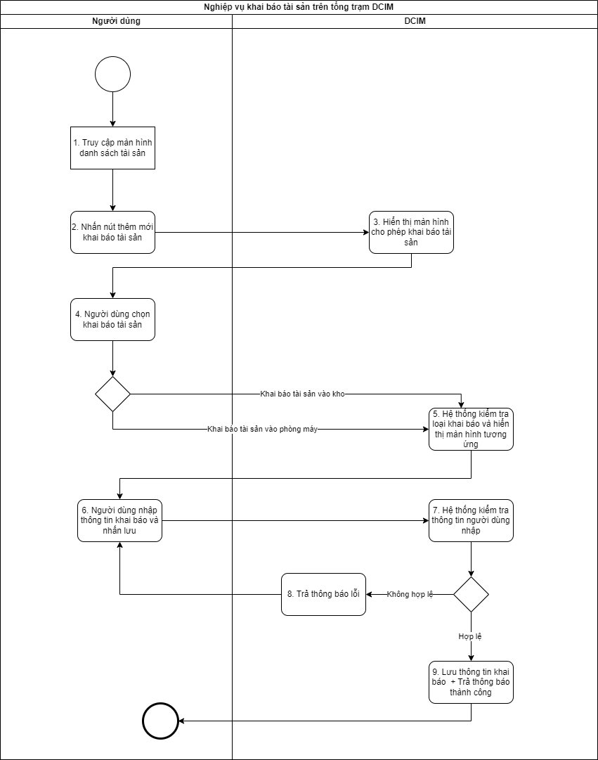

Xử lý luồng sự kiện tương tác

|  |  |
| --- | --- |
| Bước | Mô tả |
|  | Người dùng truy cập màn hình danh sách tài sản  Chức năng: ….. |
|  | Người dùng nhấn nút thêm mới khai báo tài sản |
|  | Hệ thống hiển thị màn hình cho phép thêm mới khai báo tài sản |
| 1. ` | Người dùng lựa chọn khai báo tài sản  Có 2 lựa chọn: Khai báo vào kho hoặc khai báo và phòng máy  Người dùng lựa chọn khai báo bằng cách chọn phòng máy hoặc chọn phòng kho để đặt tài sản  ROOM.ROOM_TYPE = 1 - Phòng kho  ROOM. ROOM_TYPE = 2 - Phòng máy |
|  | Hệ thống kiểm tra loại khai báo tài sản và hiển thị màn hình khai báo tương ứng  Xem tại mục mô tả màn hình |
|  | Người dùng nhập thông tin khai báo và nhấn lưu |
|  | Hệ thống kiểm tra thông tin người dùng nhập   * Khai báo tài sản vào kho và vào phòng máy: * BR1: Không được bỏ trống các trường bắt buộc nhập theo bảng mô tả màn hình * BR2: Serial number của tài sản được chọn phải thỏa mãn: * Người dùng lắp đặt vào kho ==> Serial chưa có trong kho * Người dùng lắp đặt vào phòng máy ==> Serial chưa có trong phòng máy * BR3: Người dùng phải điền thông tin hợp lệ theo validate( Mô tả tại bảng mô tả màn hình )   Kiểm tra tại bảng asset, Serial được nhập đã tồn tại tại bảng asset hay chưa, nếu đã tồn tại kiểm tra giá trị tại trường LOC_ROOM_ID của bản ghi tài sản, nếu trường này có giá trị thực hiện tham chiếu sang bảng ROOM.ID ==> ASSET.LOC_ROOM_ID = ROOM.ID khi đó ta biết tài sản có serial này đã được lắp đặt ==> kiểm tra ROOM_TYPE (TYPE = 1 - Phòng kho ; TYPE = 2 - Phòng máy) |
|  | Hệ thống kiểm tra thông tin nhập không hợp lệ è Trả thông báo lỗi   * Vi phạm BR1 ở cả 2 trường hợp: * Inline * Vie message: Không được bỏ trống! * Eng message: This field cannot be left blank ! * Vi phạm BR2 ở cả 2 trường hợp: * Toast * Vie message: “Tài sản đã nằm trong kho” hoặc “Tài sản đã nằm trong phòng máy” * Eng message: “The asset is already in the warehouse” or “The asset is already in the operating room” * Vi phạm BR3 - Trường hợp không đạt độ dài tối thiểu cần nhập: * Inline * Vie message: Độ dài nhập quá ngắn * Eng message: The minimum number of valid characters has not been reached |
|  | Hệ thống lưu thông tin khai báo + Trả thông báo thành công   * Hệ thống lưu tài sản vào bảng asset: * ID: Hệ thống tự tăng sinh * Các trường khác lưu như bảng mô tả màn hình   Lưu ý: Nếu người dùng thay đổi khai báo lắp đặt từ phòng kho sang phòng máy hoặc ngược lại ==> Chỉ thay đổi thông tin lưu chứ không lưu mới   * Dựa vào các thông tin đã được lưu khi người dùng khai báo lắp đặt thiết bị: Class ; SubClass ; Manufacture ; Model * Tham chiếu đến bảng ASSET_CATALOG để lấy ra ASSET_CATALOG tương ứng * lưu vào bảng ASSET bằng ASSET_CATALOG.ID * Lưu ASSET_CATALOG.ID vào trường ASSET.ASSET_CATALOG_ID * Dựa vào Asset catalog của thiết bị để lấy ra các thông số quản lý và vận hành cho thiết bị đã được lắp đặt: * Info bao gồm các thông tin: * General( Thông tin chung ): key: ASSET_CATALOG_ID tham chiếu đến bảng ASSET_CATALOG * Physical (Thông số vật lý ): key: ASSET_CATALOG_ID tham chiếu đến bảng ASSET_CATALOG * Specs: key: ASSET_CATALOG_ID tham chiếu đến bảng ASSET_CATALOG_SPECS lưu tại ASSET_CUSTOM_FIELD với các trường thông tin tương ứng * Cost( Thông tin chi phí ) * Image( Hình ảnh thiết bị ) * Slot setup( nếu có ): key: ASSET_CATALOG_ID tham chiếu đến bảng ASSET_CATALOG_SLOT lưu tại bảng ASSET_SLOT với các trường thông tin tương ứng * Data port nếu có: key: ASSET_CATALOG_ID tham chiếu đến bảng ASSET_CATALOG_DATA_PORT lưu tại bảng ASSET_DATAPORT với các trường thông tin tương ứng * Power port( nếu có ): key: ASSET_CATALOG_ID tham chiếu đến bảng ASSET_CATALOG_POWER_PORT lưu tại bảng ASSET_POWER_PORT với các trường thông tin tương ứng * Power supply port( nếu có ): key: ASSET_CATALOG_ID tham chiếu đến bảng ASSET_CATALOG_POWER_SUPPLY lưu tại bảng ASSET_POWER_SUPPLY với các trường thông tin tương ứng * Lưu log vào bảng chang_log: * Khai báo lần đầu: * OBJECT_TYPE = SUB_OBJECT_TYPE = ASSET * object_id = sub_object_Id = id của tài sản được khai báo * sub_object_name = Serial nếu tài sản không có serial lưu bằng name * Action: Dựa vào loại phòng mà tài sản được thêm vào * ROOM_TYPE = 1 ==> Action = Add to Warehouse * ROOM_TYPE = 2 ==> Action = Add to Operation room * Từ kho vào phòng máy hoặc ngược lại: * OBJECT_TYPE = SUB_OBJECT_TYPE = ASSET * object_id = sub_object_Id = id của tài sản được di chuyển * sub_object_name = Serial nếu tài sản không có serial lưu bằng name * Action: Dựa vào loại phòng đích mà tài sản được chuyển dời * ROOM_TYPE = 1 ==> Action = Move to Warehouse * ROOM_TYPE = 2 ==> Action = Move to Operation room * Thông báo thành công: * Toast * Vie message: Thêm node thành không! * Eng message: Added successfully! |

#### Màn hình

##### SCR_LapDatThietBiVaoKho

- Màn hình khai báo tài sản vào kho – General( Thông tin chung )

+ Tài sản có serial:

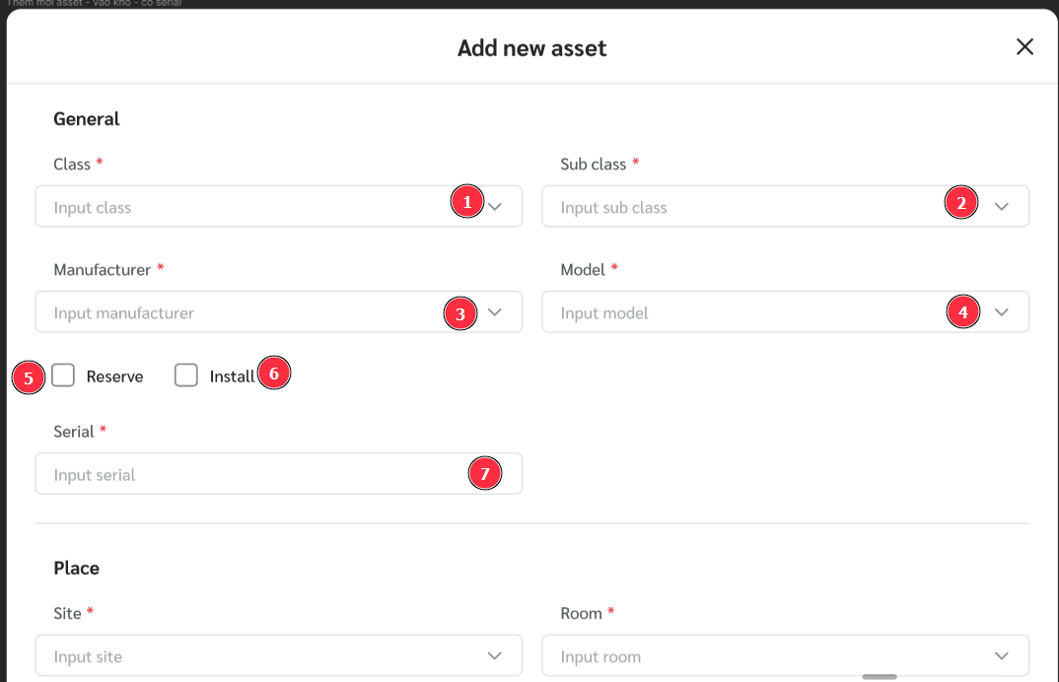

+ Tài sản không có serial hiển thị quantity( Số lượng hàng ) thay vì hiển thị serial

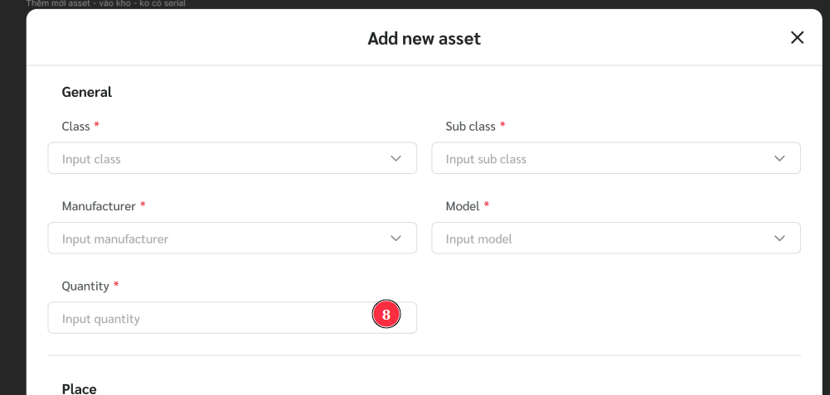

* Màn hình khai báo tài sản vào kho – Place( Vị trí ):

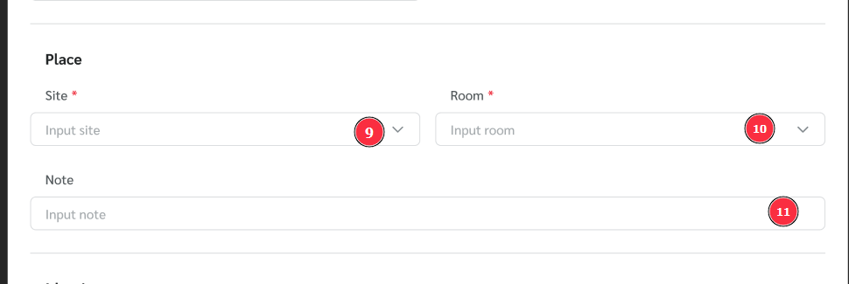

Mô tả chi tiết cấc thành phần trên màn hình

|  |  |  |  |  |
| --- | --- | --- | --- | --- |
| **STT** | **Tên** | **Kiểu dữ liệu** | **Bắt buộc** | **Mô tả (Mapping với CSDL nếu có)** |
| 1 | Class* | Autocomplete | Yes | Trường thông tin điền chủng loại thiết bị  Autocomplete theo Branch( ASSET_CLASS_BRANCH.NAME ) – Class code( ASSET_CLASS.CODE ) – Class name( ASSET_CLASS.NAME ) |
| 2 | Sub class* | Autocomplete | Yes | Khi người dùng chọn class ==> Hệ thống load ra các subclass tương ứng cho người dùng chọn  Hỗ trợ nhập gợi ý các phần tử trong dropdown  ASSET_SUBCLASS.NAME where ASSET_CLASS_ID = class được chọn  DB:Autocomplete ASSET_CLASS.ID lưu tại ASSET. ASSET_CLASS_ID |
| 3 | Manufacture* (Nhà sản xuất) | Autocomplete | Yes | Nhà sản xuất load theo Sub class  Tại ASSET_CATALOG Lấy ra tất cả các MANUFACTURE_ID có cùng ASSET_SUBCLASS_ID được chọn  JOIN bảng Manufacturer hiển thị danh sách nhà sản xuất dưới dạng tên  Hỗ trợ tìm kiếm gần đúng nhà sản xuất trong danh sách được lấy ra.  DB: Lưu tại ASSET.MANUFACRURE.ID |
| 4 | Model* | Autocomplete | Yes | Lấy ra tất cả các model thuộc nhà sản xuất đã được chọn và hiển thị cho người dùng nhập chọn chọn  DB: ASSET.MODEL |
| 5 | Install( Lắp đặt ) | Checkbox | No | Lắp đặt vào kho  Chỉ hiển thị khi thiết bị có serial  KEY: ASSET_SUBCLASS_ID tại bước 2 tham chiếu đến bảng ASSET_CATALOG lấy ra ID  ASSET_CATALOG.HAS_SERIAL = TRUE  Mặc định check vào ô này  Người dùng chọn ô này ==> Serial giữ bắt buộc nhập  DB: INSTALLATION_TYPE = 2 - Install |
| 6 | Reserve( Giữ chỗ ) | Checkbox | No | Giữ chỗ cho thiết bị trong phòng kho  Chỉ hiển thị khi thiết bị có serial  Tài sản đã được mua bán đặt trước nhưng chưa về( Chưa biết serial của tài sản do chưa về ) ==> Giữ chỗ cho tài sản trong kho  Serial không bắt buộc nhập nếu người dùng chọn vào ô checkbox này  DB: INSTALLATION_TYPE = 1 - Reserve |
| 7 | Serial | Textbox | Yes | Trường thông tin chỉ hiển thị khi thiết bị có serial  KEY: ASSET_SUBCLASS_ID tại bước 2 tham chiếu đến bảng ASSET_CATALOG lấy ra ID  ASSET_CATALOG.HAS_SERIAL = TRUE |
| 8 | Quantity*( Số lượng ) | Textbox | Yes | Trường thông tin chỉ hiển thị khi model được chọn không có serial  KEY: ASSET_SUBCLASS_ID tại bước 2 tham chiếu đến bảng ASSET_CATALOG lấy ra ID  ASSET_CATALOG.HAS_SERIAL = FALSE |
| 9 | Site* | Autocomplete | Yes | Trường thông tin dùng để nhập tổng trạm  Autocomplete theo mã tổng trạm, tên tổng trạm |
| 10 | Room* | Autocomplete | Yes | Trường thông tin dùng để nhập phòng kho để tài sản  Lấy ra tất cả các phòng kho thuộc tòa nhà được chọn  Lưu tại DB: DB:ASSET.LOC_ROOM_ID |
| 11 | Note( Ghi chú ) | Textbox | No | Trường thông tin để nhập các ghi chú bổ sung  Max: 255 ký tự  DB: ASSET.NOTE |

##### SCR_LapDatThietBiVaoPhongMay

###### Thông tin chung

Màn hình khai báo tài sản vào phòng máy– General( Thông tin chung )

Logic xử lý hiển thị giống với thêm tài sản vào kho

###### Place

* Màn hình khai báo tài sản vào phòng máy – Thông tin vị trí - place hiển thị tùy biến theo theo thuộc tính lắp đặt của thiết bị - Mouting

Kiểm tra asset được khai báo, tại bảng ASSET lấy ra ASSET_CATALOG_ID join bảng ASSET_CATALOG để xác định ASSET_CATALOG của asset

Free Standing

+ ASSET_CATALOG.PHYL_MOUNTING = “Free standing” - Thiết bị lắp đặt trên mặt sàn ==> hiển thị place:

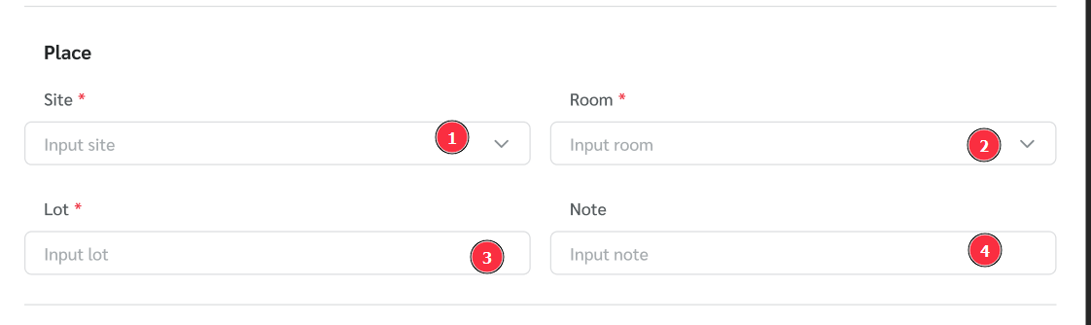

Mô tả màn hình

|  |  |  |  |  |
| --- | --- | --- | --- | --- |
| **STT** | **Tên** | **Kiểu dữ liệu** | **Bắt buộc** | **Mô tả (Mapping với CSDL nếu có)** |
| 1 | Site* | Autocomplete | Yes | Trường thông tin dùng để nhập tổng trạm chứa tài sản  Autocomplete theo mã tổng trạm, tên tổng trạm  Hint text: Input site |
| 2 | Room* | Autocomplete | Yes | Trường thông tin dùng để nhập phòng máy lắp đặt tài sản  Lấy ra tất cả các phòng máy thuộc tổng trạm đã chọn  Lưu tại DB: DB:ASSET.LOC_ROOM_ID  Hint text: Input room |
| 3 | Lot* | Autocomplete | Yes | Người dùng chọn lot trong danh sách lot thuộc phòng đã chọn tại bước  Lấy dữ liệu từ bảng ASSET_CATALOG_SLOT  Lưu tại: ASSET.LOC_FS_LOT_ID lưu theo ID  Hint text: Input lot |
| 4 | Note | Textbox | No | Max: 255 ký tự  Nhập số và nhập chữ, ký tự đặc biệt  Lưu tại ASSET.NOTE  Hint text: Input note |

Rackable

+ ASSET_CATALOG.PHYL_MOUNTING = “Rackable” - Thiết bị lắp đặt trên trong tủ==> hiển thị place:

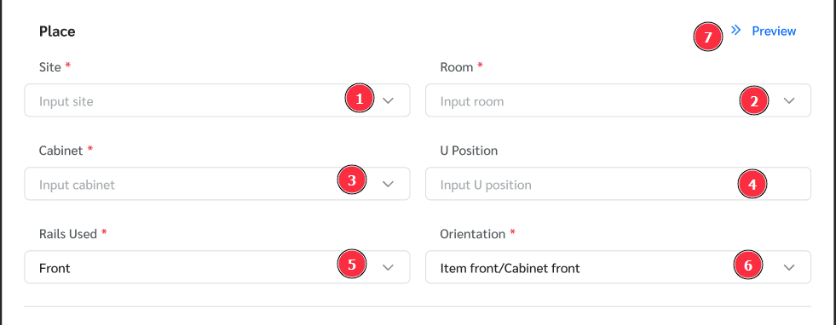

Mô tả các thành phần trên màn hình

| **STT** | **Tên** | **Kiểu dữ liệu** | **Bắt buộc** | **Mô tả (Mapping với CSDL nếu có)** |
| --- | --- | --- | --- | --- |
| 1 | Site* | Autocomplete | Yes | Trường thông tin dùng để nhập tổng trạm chứa tài sản  Autocomplete theo mã tổng trạm, tên tổng trạm  Hint text: Input site |
| 2 | Room* | Autocomplete | Yes | Trường thông tin dùng để nhập phòng máy lắp đặt tài sản  Lấy ra tất cả các phòng máy thuộc tổng trạm đã chọn  Lưu tại DB: DB:ASSET.LOC_ROOM_ID  Hint text: Input room |
| 3 | Cabinet* | Autocomplete | Yes | Lấy ra tất cả các tủ đã được lắp đặt vào phòng  Lấy ra tủ:  B1: ASSET_SUBCLASS.ID = ID của các asset subclass có NAME = “Cabinet”  B2: ASSET_CATALOG.ID = ID của asset catalog có ASSET_SUSCLASS_ID = ID được xác định tại B1.  B3: Cuối cùng lấy ra các tủ như sau: ASSET.ID = ID của các tài sản có ASSET_CATALOG_ID = ID được xác định tại B2 |
| 4 | U position* | Dropdownlist | Yes | Lấy ra tất cả các vị trí U trong tủ còn trống cho người dùng nhập chọn  ( U được tự động gen theo chiều cao của tủ( ASSET_CATALOG.PHYL_HIGHT ) được chọn, tạo 1 bảng để lưu các  U được gen theo thứ tự : ASSET_CATALOG.PHYL_RACK_ORDER = 1 - Từ trên xuống dưới ; 2 - Từ dưới lên trên  Kiểm tra nếu U đã được gán tại ASSET.LOC_RKBL_U_POS ==> U không còn trống )  DB: Lưu ASSET.LOC_RKBL_U_POS |
| 5 | Rails used* | Dropdownlist | Yes | Có 2 giá trị lựa chọn:  1 – Front  2 - Rear |
| 6 | Orientation | Dropdownlist | Yes | Hướng của thiết bị trên tủ rack  Nếu người dùng chọn “Front” tại bước 5 ==> Hiển thị dropdownlist  Item front/Cabinet front  Item back/Cabinet front  Nếu người dùng chọn “Back” tại bước 5 ==> Hiển thị dropdownlist  Item front/Cabinet back  Item back/Cabinet back |
| 7 |  | Button | No | Nút cho phép xem mô phỏng khi đặt thiết bị vào tủ dạng 2D  Chức năng preview: [Preview thiết bị tủ](#_Preview thiết bị tủ) |

Non-Rackable

ASSET_CATALOG.PHYL_MOUNTING = “Non-rackable” - Thiết bị lắp đặt trên tủ nhưng không nằm trong rack ==> hiển thị place:

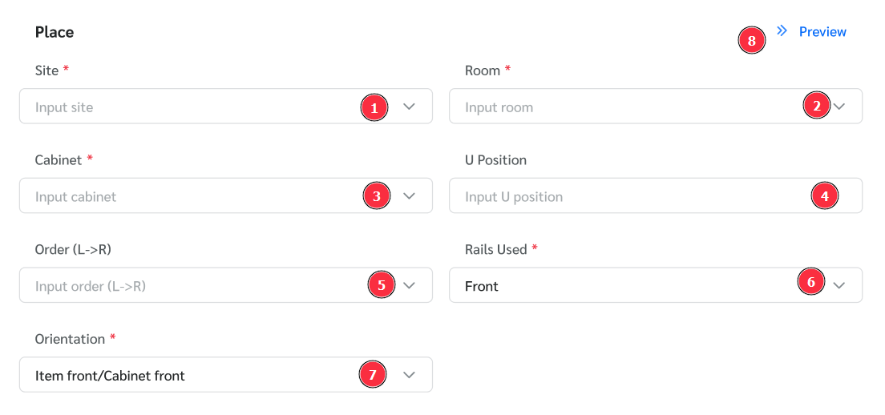

Mô tả chi tiết các thành phần trên màn hình

|  |  |  |  |  |
| --- | --- | --- | --- | --- |
| **STT** | **Tên** | **Kiểu dữ liệu** | **Bắt buộc** | **Mô tả (Mapping với CSDL nếu có)** |
| 1 | Site* | Autocomplete | Yes | Trường thông tin dùng để nhập tổng trạm chứa tài sản  Autocomplete theo mã tổng trạm, tên tổng trạm  Hint text: Input site |
| 2 | Room* | Autocomplete | Yes | Trường thông tin dùng để nhập phòng máy lắp đặt tài sản  Lấy ra tất cả các phòng máy thuộc tổng trạm đã chọn  Autocomplete theo mã phòng, tên phòng  Lưu tại DB: DB:ASSET.LOC_ROOM_ID  Hint text: Input room |
| 3 | Cabinet* | Autocomplete | Yes | Lấy ra tất cả các tủ đã được lắp đặt vào phòng  Lấy ra các tủ:  B1: ASSET_SUBCLASS.ID = ID của các asset subclass có NAME = “Cabinet”  B2: ASSET_CATALOG.ID = ID của asset catalog có ASSET_SUSCLASS_ID = ID được xác định tại B1.  B3: Cuối cùng lấy ra các tủ như sau: ASSET.ID = ID của các tài sản có ASSET_CATALOG_ID = ID được xác định tại B2 |
| 4 | U position* | Dropdownlist | Yes | Lấy ra tất cả các vị trí U trong tủ còn trống cho người dùng nhập chọn  ( U được tự động gen theo chiều cao của tủ( ASSET_CATALOG.PHYL_HIGHT ) được chọn, tạo 1 bảng để lưu U  U được gen theo thứ tự : ASSET_CATALOG.PHYL_RACK_ORDER = 1 - Từ trên xuống dưới ; 2 - Từ dưới lên trên  Kiểm tra nếu U đã được gán tại tủ: ASSET.LOC_RKBL_U_POS ==> Nếu có giá trị U gán thì loại U  DB: Lưu ASSET.LOC_RKBL_U_POS  Hinttext: Input U position |
| 5 | Order(L ==> R) | Dropdownlist | Yes | Có 2 giá trị lựa chọn:  1 – Front( Mặt trước tủ )  2 - Back( Mặt sau tủ ) |
| 6 | Orientation | Dropdownlist | Yes | Hướng của thiết bị trên tủ rack  Nếu người dùng chọn “Front” tại bước 5 ==> Hiển thị dropdownlist  Item front/Cabinet front  Item back/Cabinet front  Nếu người dùng chọn “Back” tại bước 5 ==> Hiển thị dropdownlist  Item front/Cabinet back  Item back/Cabinet back |
| 7 |  | Button | No | Nút cho phép xem mô phỏng khi đặt thiết bị vào tủ dạng 2D  Chức năng preview: [Preview thiết bị tủ](#_Preview thiết bị tủ) |

Zero U

ASSET_CATALOG.PHYL_MOUNTING = “ZeroU” - Thiết bị lắp đặt bên hông tủ theo U ==> hiển thị place:

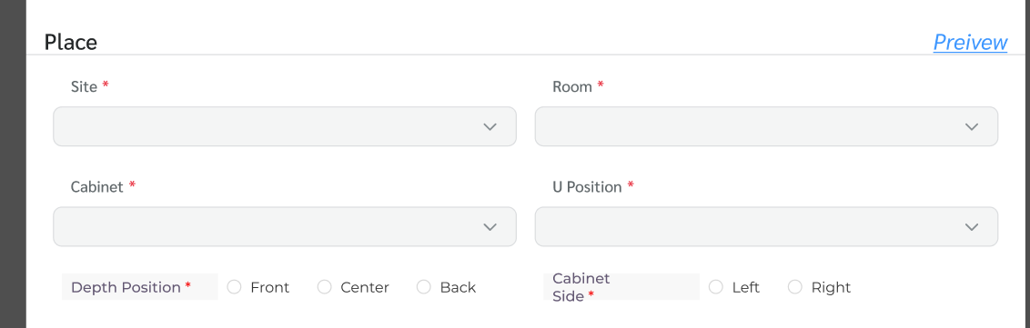

| **STT** | **Tên** | **Kiểu dữ liệu** | **Bắt buộc** | **Mô tả (Mapping với CSDL nếu có)** |
| --- | --- | --- | --- | --- |
| 1 | Site* | Autocomplete | Yes | Trường thông tin dùng để nhập tổng trạm chứa tài sản  Autocomplete theo mã tổng trạm, tên tổng trạm  Hint text: Input site |
| 2 | Room* | Autocomplete | Yes | Trường thông tin dùng để nhập phòng máy lắp đặt tài sản  Lấy ra tất cả các phòng máy thuộc tổng trạm đã chọn  Autocomplete theo mã phòng, tên phòng  Lưu tại DB: DB:ASSET.LOC_ROOM_ID  Hint text: Input room |
| 3 | Cabinet* | Autocomplete | Yes | Lấy ra tất cả các tủ đã được lắp đặt vào phòng  Lấy ra các tủ:  B1: ASSET_SUBCLASS.ID = ID của các asset subclass có NAME = “Cabinet”  B2: ASSET_CATALOG.ID = ID của asset catalog có ASSET_SUSCLASS_ID = ID được xác định tại B1.  B3: Cuối cùng lấy ra các tủ như sau: ASSET.ID = ID của các tài sản có ASSET_CATALOG_ID = ID được xác định tại B2 |
| 4 | U position* | Dropdownlist | Yes | Lấy ra tất cả các vị trí U trong tủ còn trống cho người dùng nhập chọn  ( U được tự động gen theo chiều cao của tủ( ASSET_CATALOG.PHYL_HIGHT ) được chọn, tạo 1 bảng để lưu U  U được gen theo thứ tự : ASSET_CATALOG.PHYL_RACK_ORDER = 1 - Từ trên xuống dưới ; 2 - Từ dưới lên trên  Kiểm tra nếu U đã được gán tại tủ: ASSET.LOC_RKBL_U_POS ==> Nếu có giá trị U gán thì loại U  DB: Lưu ASSET.LOC_RKBL_U_POS  Hinttext: Input U position |
| 5 | Deep position* | Radio button | Yes | Khai báo đặt thiết bị bên hông tủ  Fix cứng 3 giá trị lựa chọn:  1 – Front( Bên hông mép mặt trước )  2 - Center( Trung tâm bên hông tủ )  3 - Back( Bên hông mép mặt sau )  DB: ASSET.LOC_ZU_DEPTH_POS |
| 6 | Cabinet side* | Radio button | Yes | Khai báo lắp đặt thiết bị tại bên hông trái hay bên hông phải của tủ  Fix cứng 2 giá trị lựa chọn  1 - Left side( Hông trái )  2 - Right side( Hông phải )  DB: ASSET.LOC_ZU_CABINET_SIDE |
| 7 |  | Button | No | Nút cho phép xem mô phỏng khi đặt thiết bị vào tủ dạng 2D  Chức năng preview: [Preview thiết bị tủ](#_Preview thiết bị tủ) |

Blade

ASSET_CATALOG.PHYL_MOUNTING = “Blade” - Thiết bị lắp đặt kết nối với thiết bị chassiss ==> hiển thị place:

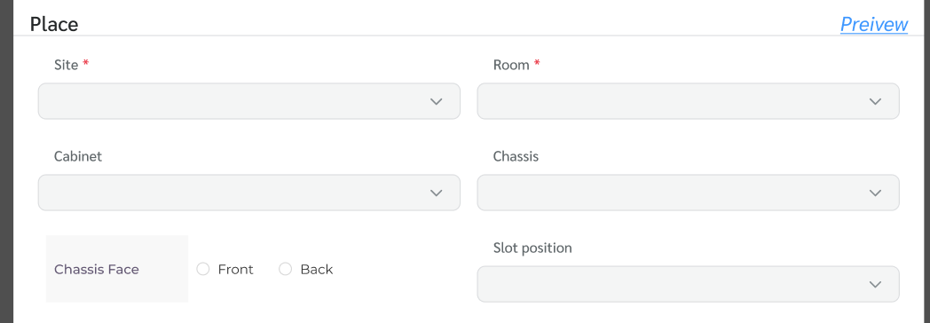

| **STT** | **Tên** | **Kiểu dữ liệu** | **Bắt buộc** | **Mô tả (Mapping với CSDL nếu có)** |
| --- | --- | --- | --- | --- |
| 1 | Site* | Autocomplete | Yes | Trường thông tin dùng để nhập tổng trạm chứa tài sản  Autocomplete theo mã tổng trạm, tên tổng trạm  Hint text: Input site |
| 2 | Room* | Autocomplete | Yes | Trường thông tin dùng để nhập phòng máy lắp đặt tài sản  Lấy ra tất cả các phòng máy thuộc tổng trạm đã chọn  Autocomplete theo mã phòng, tên phòng  Lưu tại DB: DB:ASSET.LOC_ROOM_ID  Hint text: Input room |
| 3 | Cabinet | Autocomplete | Yes | Lấy ra tất cả các tủ đã được lắp đặt vào phòng  Lấy ra các tủ:  B1: ASSET_SUBCLASS.ID = ID của các asset subclass có NAME = “Cabinet”  B2: ASSET_CATALOG.ID = ID của asset catalog có ASSET_SUSCLASS_ID = ID được xác định tại B1.  B3: Cuối cùng lấy ra các tủ như sau: ASSET.ID = ID của các tài sản có ASSET_CATALOG_ID = ID được xác định tại B2 |
| 4 | Chassis | Dropdownlist | Yes | Lấy ra tất cả các thiết bị chassis nằm trong tủ cabinet được chọn tại bước 3  Tất cả các assets được đặt trong tủ ==> có liên kết với tủ qua trường ASSET.ASSET_PARENT_ID( Quan hệ cha con, 1 tủ được đặt nhiều thiết bị )  Để lấy ra các thiết bị chassis ==> Kiểm tra tất cả các asset có liên kết là con của tủ  Tại ASSET_CATALOG_ID của asset  Join vào bảng ASSET_CATALOG lấy ra ASSET_SUBCLASS_ID  Tiếp tục jon bảng ASSET_SUBCLASS để lấy ra các SUBCLASS trong tên có ký tự “Chassis” |
| 5 | Chassis face | Radio button | Yes | Khai báo asset được gắn vào chassiss tại mặt trước hay mặt sau  Fix cứng 2 giá trị lựa chọn:  1 – Front( Mặt trước )  3 - Back( Mặt sau )  DB: ASSET.LOC_BL_CHASSIS_FACE |
| 6 | Slot position | Dropdownlist | Yes | Khai vị trí slot trên chassis lắp đạt thiết bị  Data source: Thiết bị chassis được chọn tại bước 4:  Lấy ra ASSET_ID của chassis join ASSET_SLOT lấy ra danh sách SLOT_NAME  ASSET.LOC_ZU_SLOT |
| 7 |  | Button | No | Nút cho phép xem mô phỏng khi đặt thiết bị vào tủ dạng 2D  Chức năng: [Preview thiết bị chassis](#_Preview thiết bị chassis) |

###### Identify

- Màn hình khai báo tài sản vào phòng máy – Card Identify:

Chỉ hiển thị card Identify khi ROOM_TYPE = 2( Phòng máy )

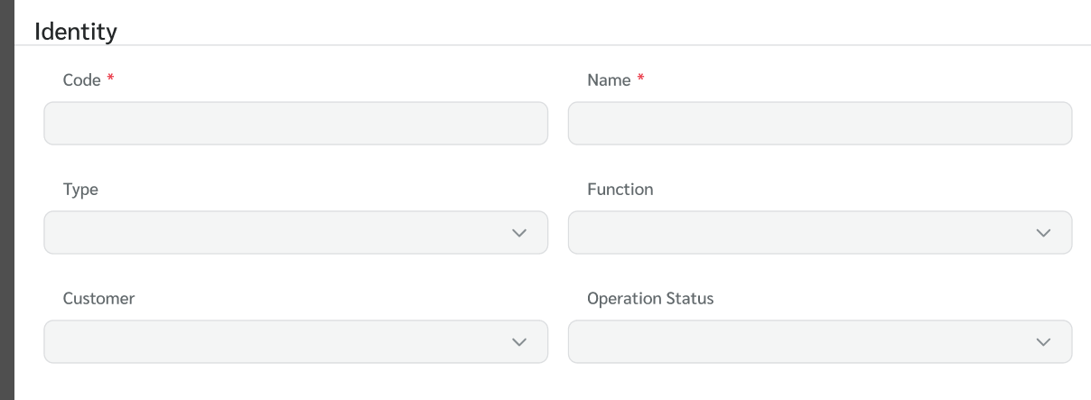

Mô tả chi tiết màn hình:

|  |  |  |  |  |
| --- | --- | --- | --- | --- |
| **STT** | **Tên** | **Kiểu dữ liệu** | **Bắt buộc** | **Mô tả (Mapping với CSDL nếu có)** |
|  | Code | Textbox | Yes | Mã code thiết bị tự động sinh theo rule theo quy định của tập đoàn  Nêu rule…  DB: ASSET.CODE |
|  | Name | Textbox | No | Trường này cho phép người dùng nhập  tên khác của thiết bị  DB: ASSET.NAME |
|  | Type | Autocomplete | No | Loại thiết bị  Data soucrce: ASSET_CLASS.NAME  DB: ASSET.IDEN_TYPE |
|  | Function | Dropdown | No | Chức năng của thiết bị  Thiết bị đáp ứng mục đích hoạt động chung và được phân bổ các chức năng khác nhau  Cho chọn 1 số chức năng mẫu  …..Nêu….  Data Source: PAR_TYPE = Asset_Function  Tạo các giá trị cho dropdownlist  Hỗ trợ nhập chức năng không có sẵn trong dropdownlist  DB: ASSET.IDEN_FUNCTION |
|  | Customer | Textbox | No | Trường thông tin cho phép nhập khách hàng  DB: ASSET.CUSTOMER |
|  | Status | Dropdown | Yes | Trạng thái của tài sản  Các trạng thái:  Planned  Installed  Storage  Archived |

###### Management

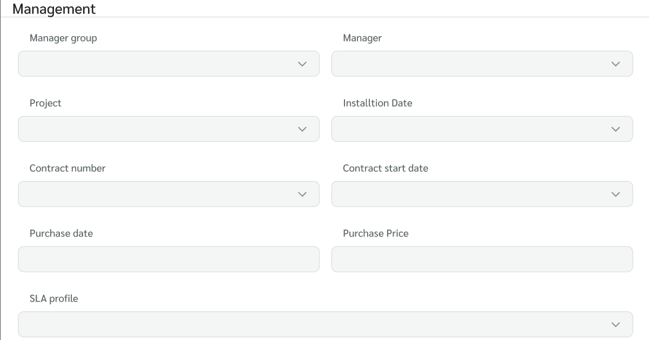

Mô tả chi tiết màn hình

|  |  |  |  |  |
| --- | --- | --- | --- | --- |
| **STT** | **Tên** | **Kiểu dữ liệu** | **Bắt buộc** | **Mô tả (Mapping với CSDL nếu có)** |
|  | Manager group( Đơn vị quản lý ) | Autocomplete | No | Chọn đơn vị quản lý  Data source: SYS_GROUP  Autocomplete theo SYS_GROUP.CODE ; SYS_GROUP.NAME  Nếu người dùng chọn người quản lý tại bước 2, đơn vị quản ly tự động load theo người quản lý và không được sửa  DB: ASSET.MNGT_MANAGER_GRP_ID |
|  | Manager( Người quản lý ) |  |  | Người quản lý load theo đơn vị quản lý  Nếu người dùng chưa chọn đơn vị quản lý tại bước 1 thì lấy ra tất cả người quản lý  Data source: SYS_USER autocomplete theo CODE và FULL_NAME  DB: ASSET.MNGT_MANAGER_ID |
|  | Project( Dự án ) | Autocomplete | No | Data source:  Bảng PROJECT autocomplete theo CODE( Mã dự án ) và NAME( Tên dự án )  DB: ASSET.MNGT_PROJECT_ID |
|  | Installation date( Ngày lắp đặt ) | Datepicker | No | Ngày lắp đặt asset, cho chọn cả quá khứ, hiện tại, và tương lai  DB: ASSET.MNGT_INSTALLATION_DATE |
|  | Contract number | Textbox | No | Số hợp đồng mua bán, giao nhận tài sản tài sản  Cho phép nhập ký tự chữ và số  Các ký tự đặc biệt “@”; “/” ;  Max 500 ký tự  DB: ASSET.MNGT_CONTRACT_NUMBER |
|  | Contract start date( Ngày bắt đầu hợp đồng ) | Datepicker | No | Ngày bắt đầu hợp đồng  Cho chọn cả ngày quá khứ hiện tại và tương lai  DB: ASSET.MNGT_CONTRACT_START_DATE |
|  | Purchase date( Ngày mua ) | Dropdown | No | Cho chọn ngày quá khứ, hiện tại  Chặn chọn tương lai  DB: ASSET.MNGT_PURCHASE_DATE |
|  | Purchase price( Giá mua ) | Textbox | No | Chỉ cho nhập kiểu tiền tệ  Max: 50 ký tự  DB: ASSET.MNGT_PURCHASE_PRICE |
|  | SLA profile | Autocomplete | No | Hợp đồng bảo hành tài sản  Data source: Bảng SLA_CONTRACT autocomplete theo CODE và NAME |

###### Preview thiết bị khi tạo mới

Chỉ áp dụng preview với asset được khai báo vào phòng máy

Người dùng nhấn các nút preview thiết bị đã được mô tả tại các mục con thuộc mục lớn 1.8.1.3.2.2.1

Preview thiết bị tủ

* Gen tủ

Bước 1: Hệ thống tự động gen tủ với chiều cao của tủ số lượng U đã được cấu hình tại

Key: ASSET lấy ASSET_CATALOG_ID join ASSET_CATALOG

Chiều cao tủ: ASSET_CATALOG.PHYL_HEIGHT

Số lượng U: ASSET_CATALOG.RUS

Bước 2: Số thứ tự của U được đánh từ dưới lên hoặc từ trên xuống: ASSET_CATALOG.PHYL_RACK_ORDER

1 - Từ trên xuống

2 - Từ dưới lên

Ví dụ mình họa về tủ được gen và đánh sô thứ tự theo các thông tin khai báo:

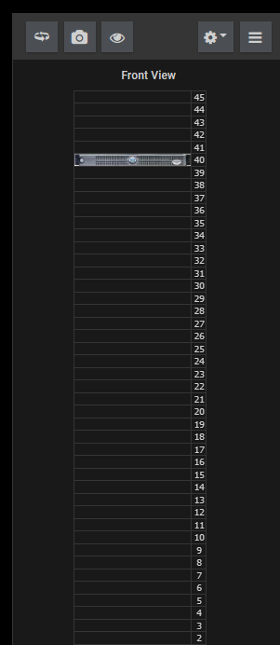

Hình minh họa

* Preview

- Hiển thị thiết bị đã liên kết

Nếu tủ được chọn đã có các thiết bị được đặt, gắn, treo thì hiển thị hình ảnh thiết bị nằm trên tủ tương ứng dựa vào thuộc tính mouting, và hình ảnh thiết bị

Tủ liên kết thiết bị; Khi đó tủ nhận ASSET_PARENT_ID là cha, các thiết bị khác nhậnASSET_PARENT_ID là con

Nhữn U còn trống hiển thị trắng như hình mình họa

- Hiển thị những thiết bị khi tạo mới chọn vị trí trên tủ để lắp đặt

Khi người dùng chọn thiết bị và chọn vị trí trên tủ, thực hiện lấy ra hình ảnh của thiết bị và hiển thị vào U tương ứng

Lấy ra hình ảnh: tại Bảng ASSET, lấy ra ASSET_ID của thiết bị tham chiếu bảng ATTACHMENT

ASSET_ID = OBJECT_REF_ID

OBJECT_REF_ID.FILE_URL: Hình ảnh thiết bị

OBJECT_REF_ID.FILE_NAME: Tên ảnh

BJECT_REF_ID.CONTEN_TYPE = “Top image” ( Lấy ảnh có CONTEN_TYPE này )

Preview thiết bị chassis

* Gen chassis

Bước 1: Hiển thị tủ chứa chassis( Cách làm tương tự [preview thiết bị tủ](#_Preview thiết bị tủ) )

Bước 2: Gen và hiển thị riêng biệt chassis

Chassis đã được setup slot tại chức năng: FR-G-008 Khai báo danh mục hàng hoá (thư viện thiết bị) - Slot setup

Setup slot của model( Model của tài sản ) dựa vào ASSET_CATALOG_ID join bảng ASSET_CATALOG_SLOT, và hiển thị lên màn hình

Hình minh họa xây dựng mockup:

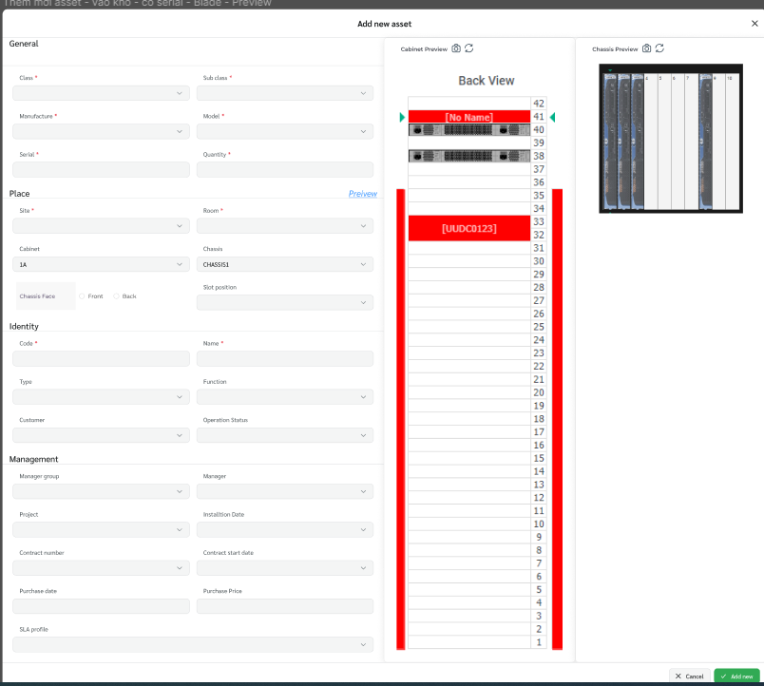

Mô tả mình họa xây dựng

|  |  |  |  |  |
| --- | --- | --- | --- | --- |
| **STT** | **Tên** | **Kiểu dữ liệu** | **Bắt buộc** | **Mô tả (Mapping với CSDL nếu có)** |
|  |  | Button | No | Nút xem mặt trước, mặt sau của thiết bị chassis |
|  |  | Button | No | Nút ẩn/hiện hình ảnh các thiết bị được gắn vào chassis  Mặc định: Hiển thị hình ảnh của chassis, mặc định lấy hình ảnh mặt trước - Front  Người dùng nhấn nút: Tắt hình ảnh và thay vào đó hiển thị tên thiết bị như sau:    Data source: ASSET.NAME |

Thông tin mở rộng – Tab management

|  |  |  |  |  |
| --- | --- | --- | --- | --- |
| STT | Tên | Kiểu dữ liệu | Bắt buộc | Mô tả (Mapping với CSDL nếu có) |
| Ownership and financials | | | | |
|  | Management | Button tab | No | Nút mở tab Managemnt – Thông tin quản lý tài sản |
|  | Project number | Dropdownlist | No | Chọn mã dự án chưa thiết bị theo dnah sách dự án đã có sẵn trong hệ thống |
|  | PO number | Autocomplete | No | Chọn mã dự án è Tự động lấy ra tên người quản lý dự án  Nếu không có è Cho phép chọn người quản lý dự án |
|  | Purchase price | Textbox | No | Giá mua thiết bị  Đơn vị mặc định là “Nghìn Việt Nam đồng” |
|  | Contract number | Dropdownlist | No | Cho phép nhập số hợp đồng nếu tài sản thuộc diện thuê ngoài, sử dụng có thỏa thuận với đối tác theo hợp đồng, vv… |
|  | Contract amount | Textbox | No | Số lượng hợp đồng có liên quan đến tài sản  Chỉ được điền số, không cho điền các ký tự khác |
|  | Alias | Textbox | No | Tên thường gọi khác của tài sản  Maxlength: 50 |
|  | SLA profile | Dropdownlist | No | Cho phép nhập chọn hợp đồng thỏa thuận bảo trì, bảo dưỡng của đơn vị chịu trách nhiệm đối với tài sản  Hợp đồng SLA trước đó phải được tạo trên hệ thống DCIM |
| Dates | | | | |
|  | Purchase date | Datetime picker | No | Ngày mua tài sản nếu có |
|  | Contract Start Date | Datetime picker | No | Ngày bắt đầu hợp đồng SLA  Tự động lấy theo hợp đồng SLA đã được chọn |
|  | Contract End Date | Datetime picker | No | Ngày Kết thúc hợp đồng SLA  Tự động lấy theo hợp đồng SLA đã được chọn |

Thông tin mở rộng – Tab Image

|  |  |  |  |  |
| --- | --- | --- | --- | --- |
| STT | Tên | Kiểu dữ liệu | Bắt buộc | Mô tả (Mapping với CSDL nếu có) |
|  | Nút mở tab hình ảnh | Button tab | No | Tab image cho phép tải và quản lý hình ảnh của tài sản |
|  | Nút tải hình ảnh | Button | No | Nút gọi của sổ chọn file  Được kéo thả để lấy file |
|  | Preview hình ảnh thiết bị sau khi tải lên | Image | N/A | Cần hiển thị bản preview hình ảnh thiết bị sau khi tải lên |
|  | Mô tả hình ảnh | Textbox | Yes | Nhập mô tả hình ảnh  Khi người dùng chưa mô tả để text mặc định là “Hình ảnh tài sản”  Maxlength: 255 |
|  | Xóa hình ảnh | Button | No | Cho phép xoa hình ảnh đã được tải lên |

Thông tin mở rộng – Tab Custom Field

|  |  |  |  |  |
| --- | --- | --- | --- | --- |
| STT | Tên | Kiểu dữ liệu | Bắt buộc | Mô tả (Mapping với CSDL nếu có) |
|  | Nút mở tab Custom field | Button tab | No | Tab trường thông tin quản lý tùy chỉnh cấu hình của tài sản |
|  | Tên trường | label | N/A | Các trường đã được cấu hình sẵn tại thư viện thiết bị |
|  | Giá trị trường | Textbox | N/A | Người dùng nhập giá trị cho trường thông tin, bổ sung các thông tin quản lý  Maxlength: 255 |

# THIẾT KẾ DÙNG CHUNG VÀ TÁI SỬ DỤNG

N/A

# THIẾT KẾ ĐẢM BẢO TUÂN THỦ TIÊU CHUẨN QUẢN TRỊ DỮ LIỆU

## Quản trị dữ liệu

## Bảo mật dữ liệu

## Chất lượng dữ liệu

## Quản lý siêu dữ liệu

### Thông tin đối tượng dữ liệu

### Thông tin hệ thống

### Thông tin luồng dữ liệu

### Thông tin thuật ngữ nghiệp vụ

## Lưu trữ và vận hành

# PHỤ LỤC